武汉大学教职工重大疾病补助网上申报操作说明
一、用户登录
1、打开浏览器，输入链接：http://huzhu.whu.edu.cn/或点击校工会主页右下角“大病救助及特困补助”栏目进行登录；
2、用户通过“用户登录”模块输入人事号、姓名及所示验证码进行登录。
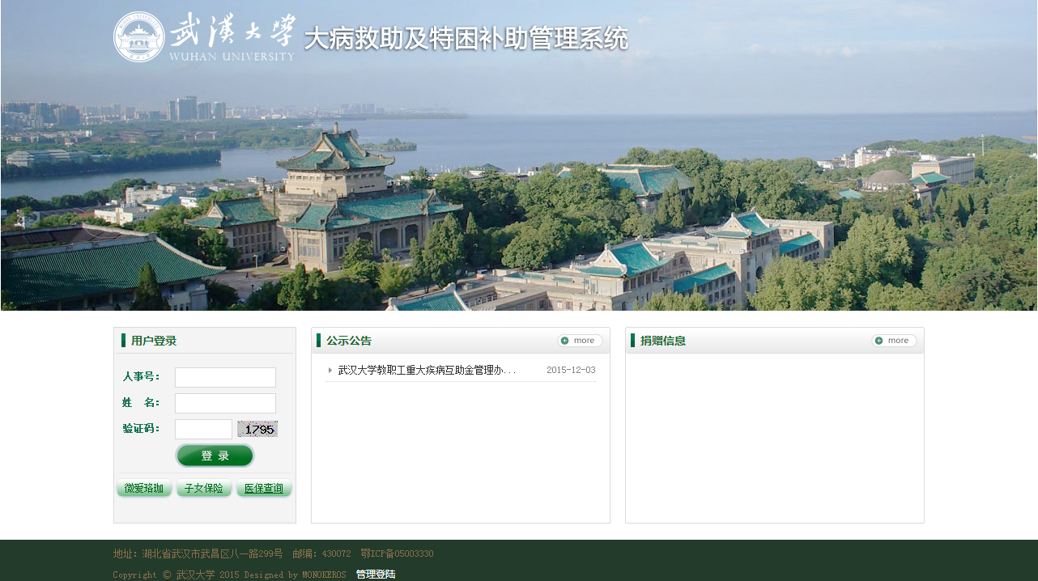

二、大病救助申请
登录后进入补助申请页面，在本页面用户可以进行“大病救助申请”、“特困补助申请”及“个人资料查看”。
大病救助申请操作如下：
1、点击“大病救助申请”中“在线申请”进入申请页面；
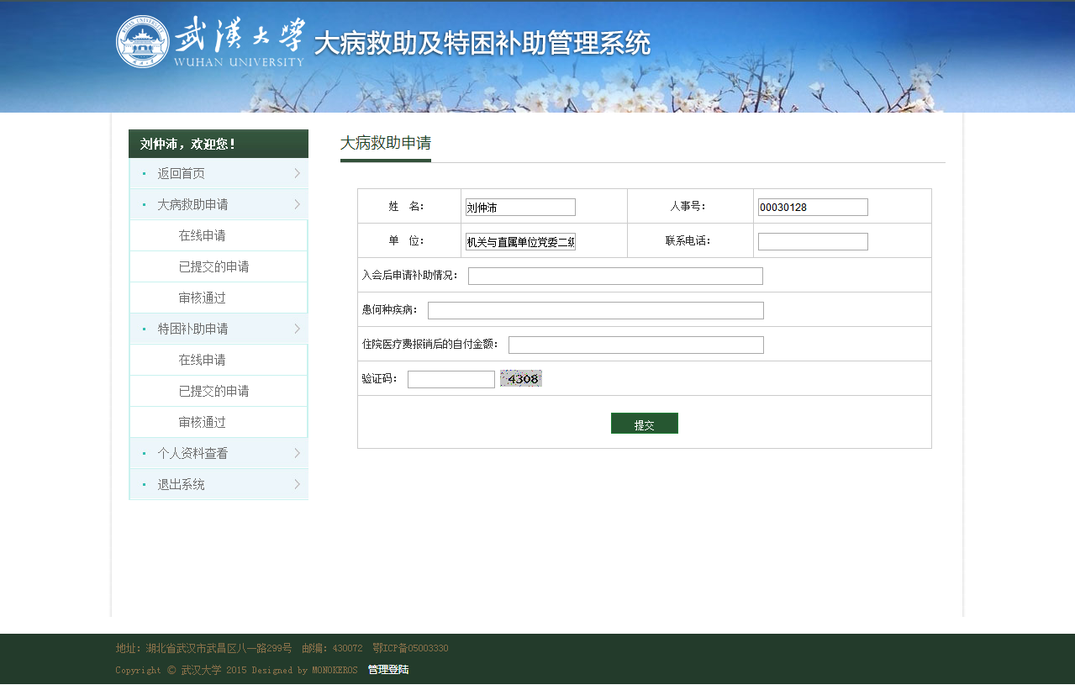
2、用户填写申请表；
（1）申请表中姓名、人事号和单位字段为系统默认填写并且不可修改；
（2）申请表未填写字段信息需要用户根据实际情况真实填写，并必须填写。
3、填写完成后，点击“提交”；
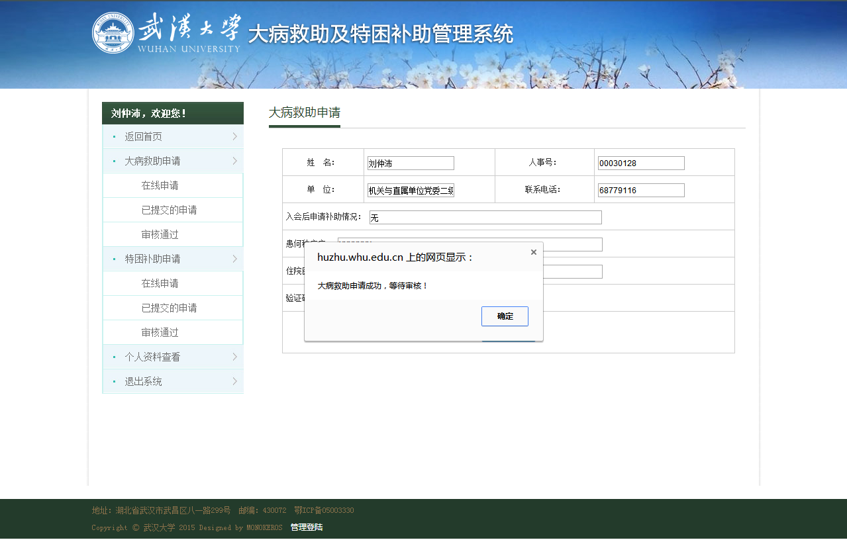
4、查看“已提交的申请”。
用户可点击“大病救助申请”中“已提交的申请”查看审批状态：
